|  |
| --- |
| **Università degli Studi di Salerno Corso di Ingegneria del Software** |

**McDelivery  
System Design Document  
Versione 1.0**

**LOGO PROGETTO**



Data: 05/12/2020

**Partecipanti:**

|  |  |
| --- | --- |
| Nome | Matricola |
| GIGLIO SIMONE | 0512105952 |
| SORRENTINO GIOVANNI BATTISTA | 0512105712 |
| TORNINCASA GIUSEPPE | 0512105994 |
| ZIZZARI ANTONIO | 0512105892 |
|  |  |
|  |  |

|  |  |
| --- | --- |
| **Scritto da:** | GIGLIO, SORRENTINO, TORNINCASA, ZIZZARI |

**Revision History**

|  |  |  |  |
| --- | --- | --- | --- |
| Data | Versione | Descrizione | Autore |
| 03/12/2020 | 1.0 | Introduzione, condizioni limite | Zizzari |
| 03/12/2020 | 1.0 | Decomposizione e servizi dei sottosistemi | Sorrentino |
| 04/12/2020 | 1.0 | Mappatura Hardware/Software e Panoramica sull’architettura del sistema | Giglio |
| 04/12/2020 | 1.0 | Gestione dati persistenti, gestione degli accessi | Tornincasa |
| 05/12/2020 | 1.0 | Revisione intero documento | Giglio, Sorrentino, Tornincasa, Zizzari |

Indice

1. INTRODUZIONE 4

1.1. Scopo del Sistema 4

1.2. Design Goals 4

1.3. Definizioni, Acronimi e Abbreviazioni 4

1.4. Riferimenti 4

2. ARCHITETTURA DEL SISTEMA 4

2.1. Panoramica 4

2.2. Decomposizione in Sottosistemi 5

2.3. Mappatura Hardware/Software 5

*2.3.1.* *Descrizione* 5

*2.3.2.* *Component Diagram* 5

*2.3.3.* *Deployment Diagram* 6

2.4. Gestione dati persistenti 6

2.5. Gestione degli accessi 6

2.6. Condizioni limite 7

3. SERVIZI DEI SOTTOSISTEMI 10

3.1. Sottosistema Gestione Account 10

3.2. Sottosistema Gestione Prodotti 10

3.3. Sottosistema Gestione Corrieri 10

1. INTRODUZIONE

## Scopo del Sistema

L’obiettivo della piattaforma è quindi quello di digitalizzare il sistema di acquisto e consegna dei prodotti venduti e quello di offrire delle offerte giornaliere sugli articoli venduti online. La piattaforma gestirà anche l’interazione con i corrieri.

## Design Goals

Gli obiettivi di design possono essere i seguenti:

[DG01] – Usabilità:

* Il sistema sarà semplice nel suo utilizzo, l’utente non dovrà sentirsi smarrito nell’uso delle interfacce, l’utente potrà sempre raggiungere la propria pagina personale. Abbiamo quindi deciso di non aggiungere funzionalità superflue al sistema in modo da ottimizzare l’usabilità.

[DG02] – Sicurezza:

* Il sistema dovrà garantire un’alta sicurezza data la presenza di dati personali degli utenti;

[DG03] – Responsive:

* Il sistema dovrà essere responsive, dovrà quindi adattarsi a dispositivi di diversa dimensione e tipologia.

[DG04] – Robustezza:

* Il sistema dovrà continuare a funzionare nonostante l’immissione di input erronei o tentativi di manomissione.

[DG05] – Performance:

* Il sistema dovrà garantire un tempo di risposta molto rapido;

## Definizioni, Acronimi e Abbreviazioni

* RAD: Requirements Analysis Document
* DBMS: Database Management System
* JConnector: API che permette la comunicazione tra codice Java e DBMS MySQL
* MySQL: DBMS di tipo Relazionale
* HTML: HyperText Markup Language
* JS: Java Script
* CSS: Cascading Style Sheets
* JSP: JavaServer Pages

## Riferimenti

Documento Analisi dei Requisiti Sistema McDelivery

1. ARCHITETTURA DEL SISTEMA

## Panoramica

Il sistema McDelivery ha un’architettura MVC, le componenti del sistema posso essere di tre tipologie:

* **Model:** Fornisce i metodi per accedere ai dati utili all’applicazione;
* **View:** Visualizza i dati utili contenuti nel model e si occupa dell’interazione con gli utenti del sistema;
* **Controller:** Riceve i comandi dagli utenti del sistema e li attua, modificando lo stato dei componenti Model e View;

Il sistema McDelivery ha un’architettura di tipo Client-Server. I motivi che giustificano tale scelta sono diversi per la portabilità, dato che sia client che server possono essere installati su macchine con hardware e sistemi operativi differenti e anche perché grazie a questo tipo di architettura, più utenti possono connettersi contemporaneamente al server e usufruire del sistema.

## Decomposizione in Sottosistemi

Dopo un’accurata analisi effettuata sul documento di analisi dei requisiti (RAD), in base ai requisiti funzionali e agli argomenti trattati si è deciso di decomporre il sistema nei seguenti sottosistemi:

* Sottosistema Gestione Account;
* Sottosistema Gestione Prodotti;
* Sottosistema Gestione Corrieri;

## Mappatura Hardware/Software

### *Descrizione*

Per il sistema McDelivery si è scelto l’utilizzo di un’architettura three-tier formata da:

1. Presentation Tier: viene eseguito dal client all’interno di un Web Browser, e utilizzando il protocollo HTTP, invia e riceve informazioni dal server.
2. Business Logic Tier: viene eseguito dalla macchina server e utilizzando come Web Server il software Apache Tomcat, esegue la logica di controllo del sistema e comunica sia con il Presentation Tier che con il Data Tier tramite il middleware JConnector.
3. Data Tier: Viene eseguito dalla macchina server e gestisce i dati persistenti del sistema.

### *Component Diagram*

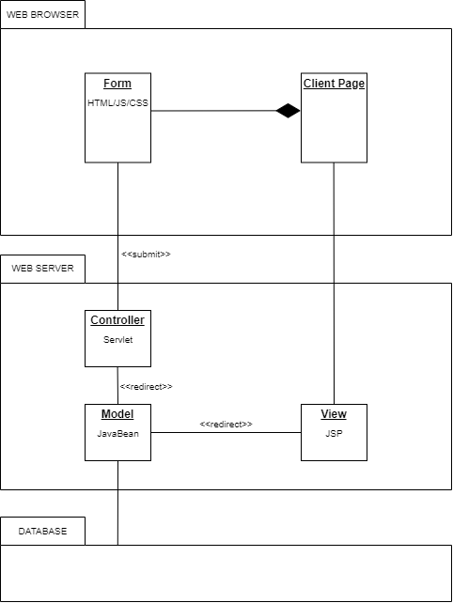

### *Deployment Diagram*

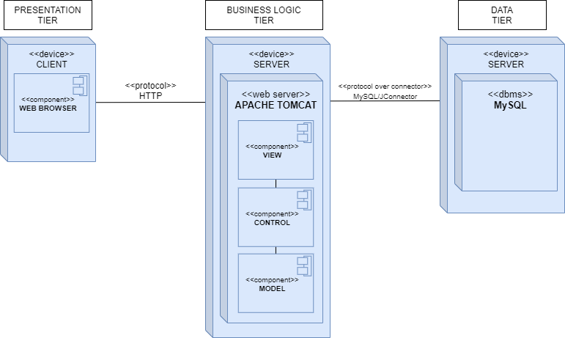

## Gestione dati persistenti

Il sistema McDelivery contiene dati che devono essere mantenuti nel tempo affinchè il sistema funzioni. La persistenza dei dati sarà garantita attraverso un Database relazionale nel quale i dati verranno collocati in entità che vengono rappresentati sottoforma di tabelle. Ognuna di queste è composta da colonne che rappresentano gli attributi dell’entità , mentre le righe rappresenteranno le istanze dei dati presenti nel Database. Per implementare il Database è stato scelto MySQL come Database Management System che tramite il linguaggio SQL permette la creazione, l’aggiornamento e rimozione di dati nel Database.

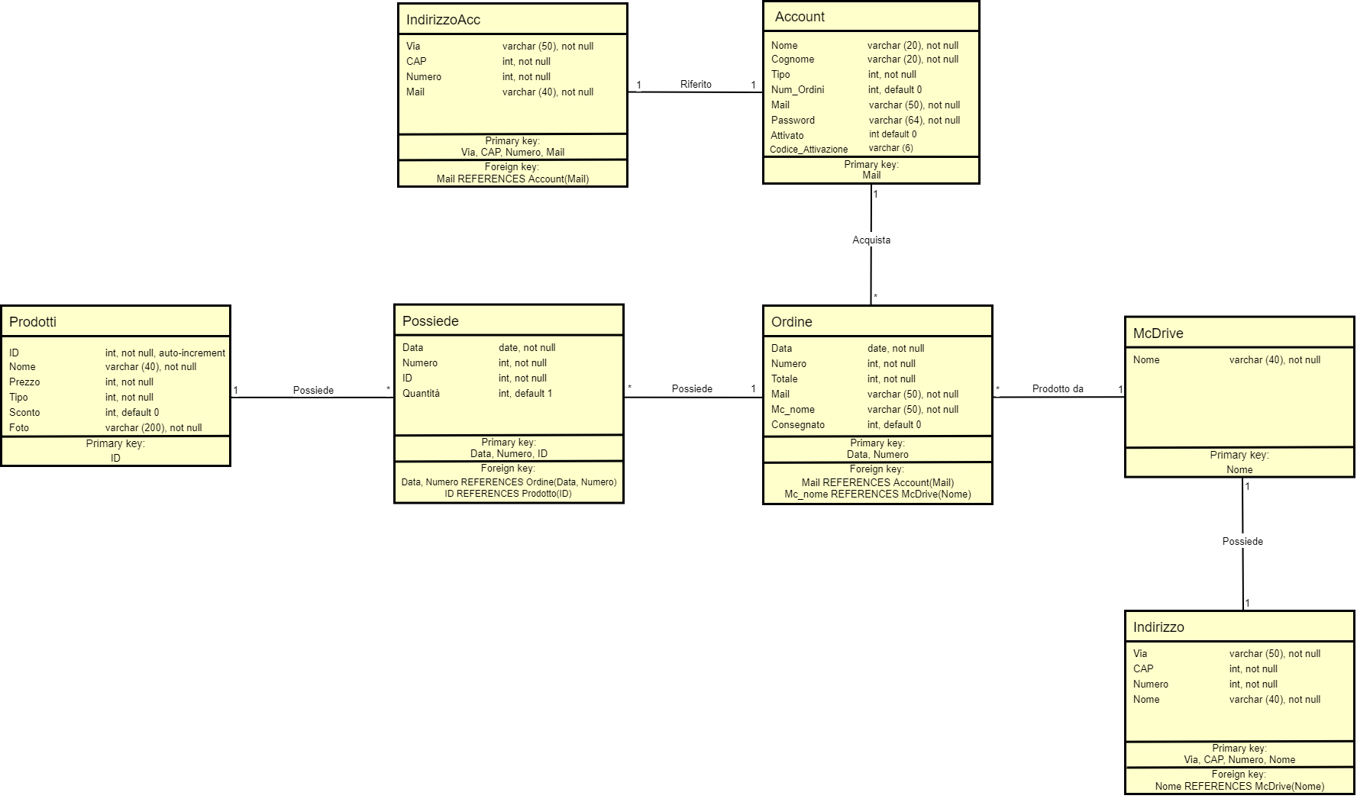

## Gestione degli accessi

McDelivery prevede differenti tipologie di utenza , ognuna delle quali può usufruire di diverse funzionalità in base al tipo di oggetto con cui si sta interagendo.  
Per schematizzare al meglio il concetto di accesso alle operazioni, abbiamo utilizzato una matrice degli accessi la quale mostra le operazioni effettuabili dall’utente.

Utente

|  |  |  |  |  |
| --- | --- | --- | --- | --- |
| Oggetti o  funzionalità | CONSUMATORE | CORRIERE | RESPONSABILE  DEL  PERSONALE | PRODUCT  MANAGER |
| ORDINE | -Effettua  ordine | -Accetta  consegna dell’ordine |  |  |
| PRODOTTO | -Aggiungi al carrello |  |  | -Modifica prodotto  -Imposta offerta  -Inserimento nuovo prodotto |
| CORRIERE |  |  | -Inserimento corriere  -Licenzia Corriere |  |
| DATI PERSONALI | -Modifica | -Modifica | -Modifica | -Modifica |
| AUTENTICAZIONE | -Login  -Logout | -Login  -Logout | -Login  -Logout | -Login  -Logout |

## Condizioni limite

* Inizializzazione:

L’inizializzazione del sistema viene attuata tramite un modulo software indipendente con interfaccia grafica.

L’utente Admin avvia il modulo che provvederà alla configurazione di tutte le componenti richieste per l’esecuzione del sistema e avvierà il sistema.

|  |  |
| --- | --- |
| **NOME CASO D’USO** | Inizializzazione sistema |
| **ID** | UCBC_INIZ |
| **ATTORI PARTECIPANTI** | Utente Amministratore sistema |
| **CONDIZIONI DI ENTRATA** | * Il sistema non è stato ancora inizializzato |
| **FLUSSO DI EVENTI** | 1. L’utente avvia il modulo (è un eseguibile); 2. Viene visualizzato un’interfaccia che mostra l’avanzamento del processo in corso, indicherà la percentuale di completamento; 3. Viene visualizzata l’informazione che il sistema è stato inizializzato correttamente. |
| **CONDIZIONI DI USCITA** | * Il sistema è in esecuzione; |
| **ECCEZIONI** | ~~N.D.~~ |

* Terminazione:

La terminazione del sistema viene attuata tramite un modulo software indipendente con interfaccia grafica.

L’utente Admin avvia il modulo che provvederà alla terminazione di tutte le componenti richieste per la determinazione del sistema.

|  |  |
| --- | --- |
| **NOME CASO D’USO** | Terminazione sistema |
| **ID** | UCBC_TERM |
| **ATTORI PARTECIPANTI** | Utente Amministratore sistema |
| **CONDIZIONI DI ENTRATA** | * Il sistema è in esecuzione |
| **FLUSSO DI EVENTI** | 1. L’utente avvia il modulo (è un eseguibile); 2. Viene visualizzato un’interfaccia che mostra l’avanzamento del processo in corso, indicherà la percentuale di completamento; 3. Viene visualizzata l’informazione che il sistema è stato terminato correttamente. |
| **CONDIZIONI DI USCITA** | * Il sistema non è più in esecuzione; |
| **ECCEZIONI** | ~~N.D.~~ |

* Configurazioni:
  + La creazione dell’account Responsabile del Personale viene attuata tramite un modulo software indipendente con interfaccia grafica.

L’utente Amministratore sistema avvia il modulo che provvederà alla creazione di un’interfaccia che provvede a inserire un utente Responsabile del Personale nel sistema.

|  |  |
| --- | --- |
| **NOME CASO D’USO** | Inserimento Responsabile del Personale |
| **ID** | UCBC_INS_RESP |
| **ATTORI PARTECIPANTI** | Utente Amministratore sistema |
| **CONDIZIONI DI ENTRATA** | ~~N.D.~~ |
| **FLUSSO DI EVENTI** | 1. L’utente avvia il modulo (è un eseguibile); 2. Nell’interfaccia inserisce i seguenti dati: Nome, Cognome, Indirizzo, Email e Password del Responsabile del Personale; 3. L’utente Amministratore sistema clicca su “Registra”; |
| **CONDIZIONI DI USCITA** | * L’Utente Responsabile del personale è stato inserito nel sistema correttamente; |
| **ECCEZIONI** | * Inserimento campi non validi per la “tabella dei campi”(vedere RAD); vengono indicati i campi che non rispettano i campi errati, inoltre è concessa la modifica dei campi errati senza dover riscrivere quelli corretti; * Inserimento email già esistente in un sistema; viene visualizzato un messaggio che informa dell’indisponibilità dell’email inoltre è concessa la modifica dell’email senza dover riscrivere i campi corretti; |

* + La creazione dell’account Responsabile del Personale viene attuata tramite un modulo software indipendente con interfaccia grafica.

L’utente Amministratore sistema avvia il modulo che provvederà alla creazione di un’interfaccia che provvede a inserire un utente Responsabile del Personale nel sistema

|  |  |
| --- | --- |
| **NOME CASO D’USO** | Inserimento Product Manager |
| **ID** | UCBC_INS_PROD_MAN |
| **ATTORI PARTECIPANTI** | Utente Amministratore sistema |
| **CONDIZIONI DI ENTRATA** | ~~N.D.~~ |
| **FLUSSO DI EVENTI** | 1. L’utente avvia il modulo (è un eseguibile); 2. Nell’interfaccia inserisce i seguenti dati: Nome, Cognome, Indirizzo, Email e Password del Product Manager; 3. L’utente Amministratore sistema clicca su “Registra”; |
| **CONDIZIONI DI USCITA** | * L’Utente Product Manager è stato inserito nel sistema correttamente; |
| **ECCEZIONI** | * Inserimento campi non validi per la “tabella dei campi”(vedere RAD); vengono indicati i campi che non rispettano i campi errati, inoltre è concessa la modifica dei campi errati senza dover riscrivere quelli corretti; * Inserimento email già esistente in un sistema; viene visualizzato un messaggio che informa dell’indisponibilità dell’email inoltre è concessa la modifica dell’email senza dover riscrivere i campi corretti; |

* + Inserimento nuovo McDrive viene attuata tramite un modulo software indipendente con interfaccia grafica.

L’utente Amministratore sistema avvia il modulo che provvederà ad inserire un nuovo McDrive all’interno del sistema.

|  |  |
| --- | --- |
| **NOME CASO D’USO** | Inserimento McDrive |
| **ID** | UCBC_INS_MCD |
| **ATTORI PARTECIPANTI** | Utente Amministratore sistema |
| **CONDIZIONI DI ENTRATA** | ~~N.D.~~ |
| **FLUSSO DI EVENTI** | 1. L’utente avvia il modulo (è un eseguibile); 2. Nell’interfaccia inserisce Nome, Via, CAP, e Numero del McDrive; 3. L’utente Amministratore sistema clicca su “Conferma”; |
| **CONDIZIONI DI USCITA** | * Il McDrive è stato inserito nel sistema correttamente; |
| **ECCEZIONI** | * Inserimento campi non validi per la “tabella dei campi”(vedere RAD); vengono indicati i campi che non rispettano i campi errati, inoltre è concessa la modifica dei campi errati senza dover riscrivere quelli corretti;   dell’email inoltre è concessa la modifica dell’email senza dover riscrivere i campi corretti; |

1. SERVIZI DEI SOTTOSISTEMI

I sottosistemi offrono i relativi servizi:

## Sottosistema Gestione Account

Il sottosistema si occupa di fornire i servizi relativi alla gestione delle informazioni utente dell’account e della sessione.

|  |  |
| --- | --- |
| Servizi | Descrizione |
| Autenticazione | Servizio che permette l’autenticazione nel sito |
| Disconnessione | Servizio che permette la disconnessione dal sito |
| Modifica dati personali | Servizio che permette la modifica dei propri dati personali |
| Registrazione come Utente Consumatore | Servizio che permette ad un utente non registrato di registrarsi come utente consumatore |
| Registrazione Utente Corriere | Servizio che permette ad un utente responsabile del personale di registrare un corriere |

## Sottosistema Gestione Prodotti

Il sottosistema si occupa di fornire i servizi in cui sono coinvolti i prodotti.

|  |  |
| --- | --- |
| Servizi | Descrizione |
| Visualizzazione prodotti | Servizio che permette la visualizzazione dei prodotti presenti nel catalogo |
| Visualizzazione prodotti in Offerta | Servizio che permette la visualizzazione dei prodotti in offerta |
| Modifica Prodotto | Servizio che permette ad un Utente Product Manager la modifica dei prodotti presenti nel catalogo |
| Inserimento nuovo prodotto | Servizio che permette l’inserimento di un nuovo prodotto nel catalogo |
| Inserimento offerta su prodotto | Servizio che permette ad un Utente Product Manager l’inserimento di una percentuale di riduzione del prezzo su un prodotto |
| Eliminazione prodotto | Servizio che permette ad un Utente Product Manager l’eliminazione di un prodotto dal catalogo |
| Utente Consumatore effettua ordine | Servizio che permette ad un Utente Consumatore di effettuare un ordine |

## Sottosistema Gestione Corrieri

Il sottosistema si occupa di fornire i servizi in cui sono coinvolti i corrieri.

|  |  |
| --- | --- |
| Servizi | Descrizione |
| Visualizzazione corrieri | Servizio che permette la visualizzazione dei corrieri da parte dell’utente responsabile del personale |
| Licenziamento corriere | Servizio che permette ad un Utente Responsabile del Personale licenziare un corriere eliminandolo dal sistema |
| Visualizzazione consegne | Servizio che permette ad un Utente Corriere di visualizzare le possibili consegne effettuabili di uno specificato McDrive |
| Presa in carico di una consegna | Servizio che permette ad un Utente Corriere di prendere in carico una consegna |